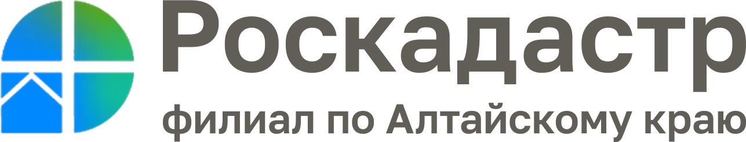

ПРЕСС-РЕЛИЗ

26 января эксперты проконсультируют жителей края о кадастровой стоимости недвижимости

26 января 2023 года с 09.00 до 12.00 часов эксперты филиала ППК «Роскадастр» по Алтайскому краю ответят жителям региона на вопросы о кадастровой стоимости недвижимости. Звонки будут приниматься по телефону 8 (3852) 55-76-59 (доб. 8121).
В 2023 году первые, во всех субъектах России одновременно, пройдет массовая государственная кадастровая оценка (ГКО) объектов капитального строительства - зданий, помещений, сооружений, объектов незавершенного строительства, машино-мест. С этого момента переоценка будет проводиться во всех регионах раз в четыре года, а в городах федерального значения — раз в два года. Данные изменения направлены на то, чтобы сделать практику переоценки единой для всей России, а сведения о кадастровой стоимости актуальными.
Напомним, в 2022 году в России проходила государственная кадастровая оценка земельных участков. Её результаты можно уже видеть в Едином государственном реестре недвижимости (ЕГРН), а также рассчитать земельный налог, который будет начислен в 2023 году.
«Кадастровая стоимость недвижимости является актуальной темой для большинства жителей и предпринимателей Алтайского края. Для удобства правообладателей Росреестр предлагает несколько способов получения сведений из Единого государственного реестра недвижимости (ЕГРН) информации о кадастровой стоимости», - сообщил заместитель директора филиала ППК «Роскадастр» Алтайского края Тамара Иваненкова.
В связи с большим интересом собственников к теме кадастровой стоимости недвижимости эксперты Кадастровой палаты проведут прямую телефонную линию. Жители Алтайского края смогут получить ответы экспертов на вопросы о:
- изменениях законодательства в сфере кадастровой оценки недвижимости;
- внесении сведений о кадастровой стоимости объектов недвижимости в Единый государственный реестр недвижимости;
- зависимости размера кадастровой стоимости от характеристик объекта недвижимости;
- получении сведений о кадастровой стоимости;
- оспаривании величины кадастровой стоимости земельных участков, домов, квартир и пр.
Звонки от жителей Алтайского края будут принимаются с 09.00 до 12.00 часов 26 января 2023 года по телефону 8 (3852) 55-76-59, добавочный 8121.

Материал подготовлен филиалом ППК «Роскадастр» по Алтайскому краю
Контакты для СМИ:
адрес электронной почты: press@22.kadastr.ru.
Официальная страница в соц. сети: https://vk.com/kadastr22
адрес электронной почты: press@22.kadastr.ru

